# svn创建分支/合并分支

## 创建分支

1. 主干先获取最新，解决冲突，签入
2. 选择branch/tag

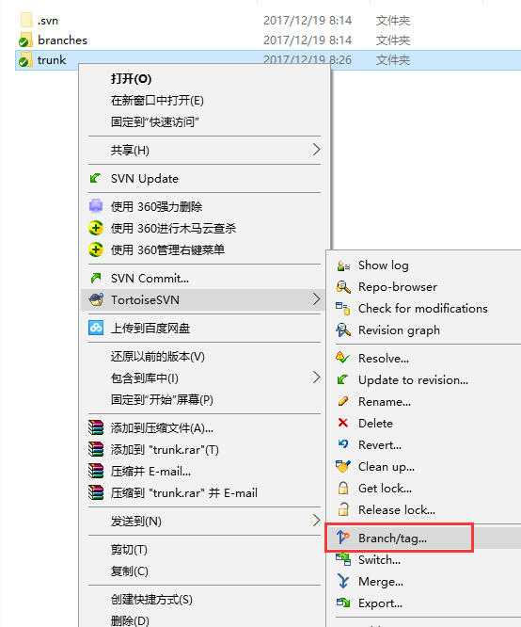

1. 选择分支地址，选择head revision

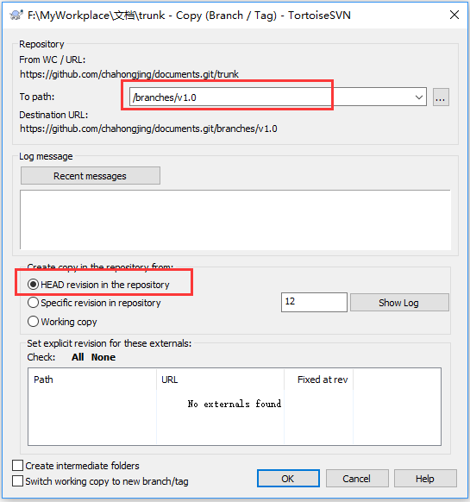

1. 去branch目录下获取最新即可拉到刚创建的分支

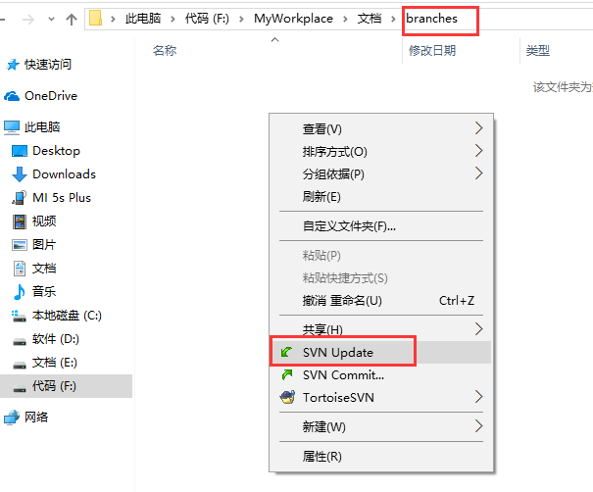

## 分支合并到主干

1. 主干和分支代码获取最新，解决冲突，签入。
2. 右键主干代码（要合并到哪个就右键哪个，这里是分支合并到主干，因此是右键主干），选择merge

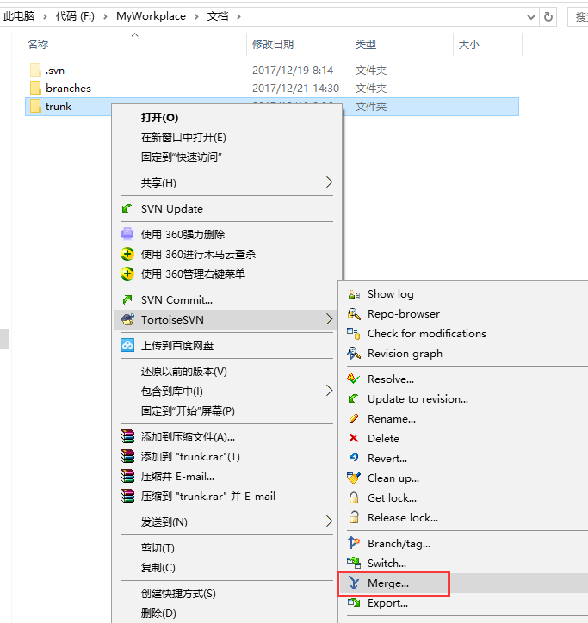

1. 下一步



1. 选择合并来源，这里是从分支合并到主干，因此要选择分支，选择要合并的变更集

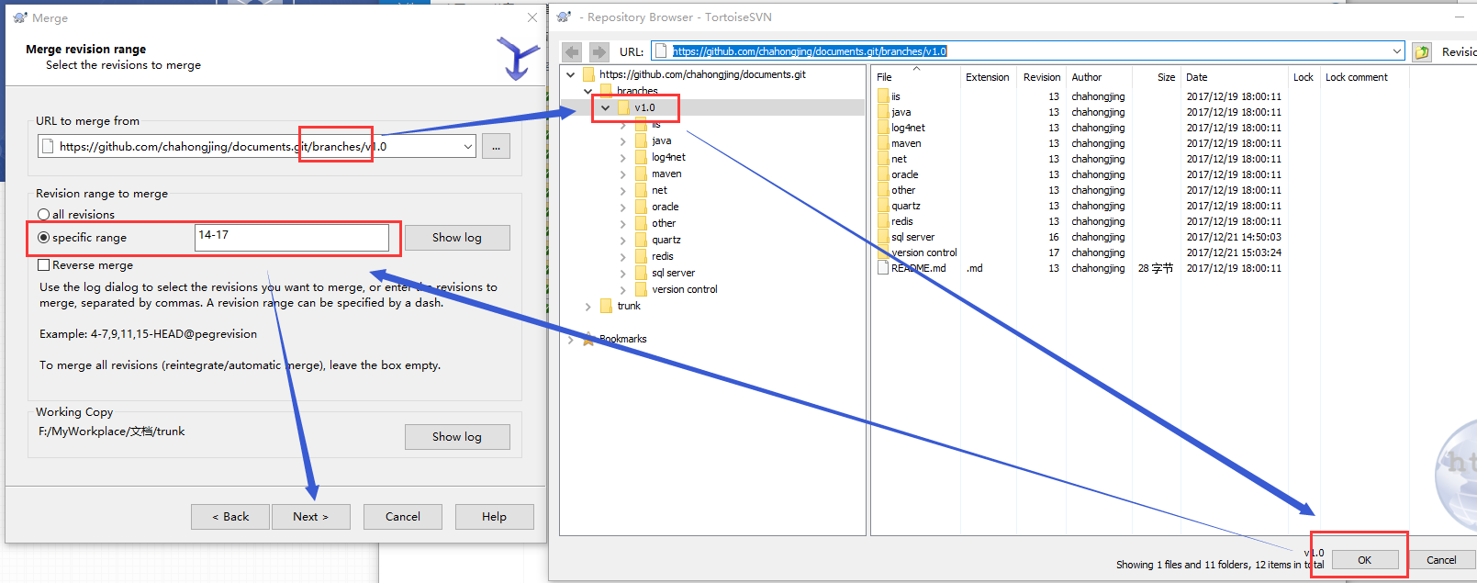

1. 如果选择全部合并，会有很多冲突，不建议这样做

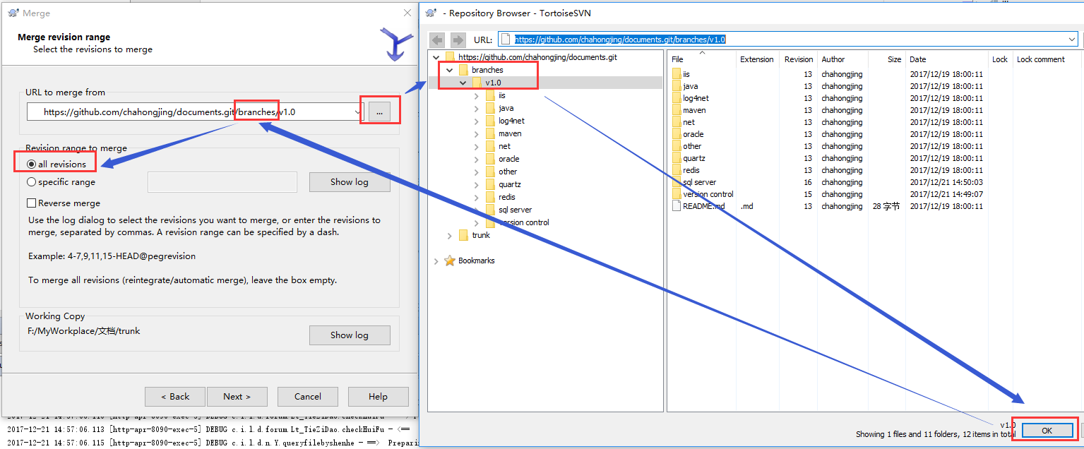

1. 下一步，然后合并，也可以先点击test merge测试合并看看效果。最终点merge合并，如果没有冲突，则分支上的修改已合并到主干上了。如果有冲突，则先要解决冲突。

